المملكة العربية السعودية
وزارة التعليم
إدارة التعليم بمحافظة
Hhالمادة : رياضيات
الزمن : حصة
اختبار الفصل التاسع للصف الرابع الابتدائي للعام الدراسي الثالث 1443 هـ

١٠

الاسم : ....................... الدرجة :
….../الصف : رابع

 | وحدة الطول المترية المناسبة لقياس ارتفاع كرسي تقريبا هي .......
 | (أ) | الملمتر | (ب) | المتر | (ج) | الكيلومتر | (د) | السنتمتر
 | وحدة قياس المسافات الطويلة ........
 | (أ) | الكيلومتر | (ب) | المتر | (ج) | السنتمتر | (د) | الملمتر
 | عندما نريد إيجاد محيط المستطيل فاننا نقوم بــ .........
 | (أ) | ضرب أطوال الاضلاع كلها | (ب) | نقسم أطوال الاضلاع كلها | (ج) | نجمع أطوال الاضلاع كلها | (د) | نطرح أطوال الاضلاع كلها
 | مساحة المربع تساوي ..........
 | (أ) | طول ضلعه (ل) في نفسه | (ب) | نطرح اطوال اضلاعه | (ج) | قسمة طول الضلع في نفسه | (د) | نجمع أطوال اضلاعه
 | عند قياس السعات الكبيرة في النظام المتري نستعمل وحدة...........
 | (أ) | المللتر | (ب) | المتر | (ج) | الكيلومتر | (د) | اللتر
 | 1 كيلو جرام = ..............
 | (أ) | 100 جرام | (ب) | 1000 جرام | (ج) | 10000 جرام | (د) | 10000 جرام
اختار الإجابة الصحيحة : ( درجة واحدة لكل فقرة) السؤال الأول

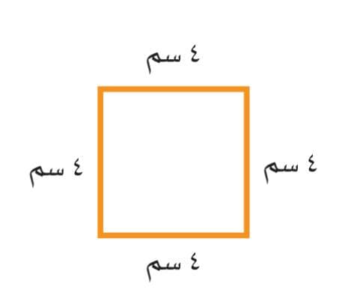
السؤال الثاني إيجاد المطلوب من بين الأقواس : (درجتان لكل فقرة)
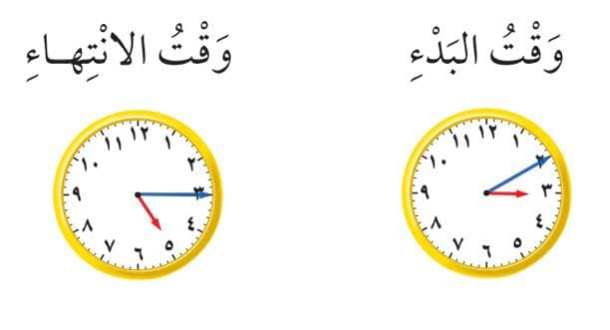
(الزمن المنقضي)
......ساعتان و 5 دقائق...
……….…………………….

(المحيط)
...4+4+4+4=16.........................................................

H
@albandri_a تلقرام

